Приложение 1

к постановлению администрации города Оби

Новосибирской области от 01.12.2017 г. № 1353

Схема

границ прилегающей территории ООО «Обской» Центр семейной медицины адрес: НСО, г. Обь, ул. Ломоносова, 46,

Поликлиника №2 Обская центральная городская больница

Адрес: НСО, г. Обь, ул. ЖКО аэропорта, 28

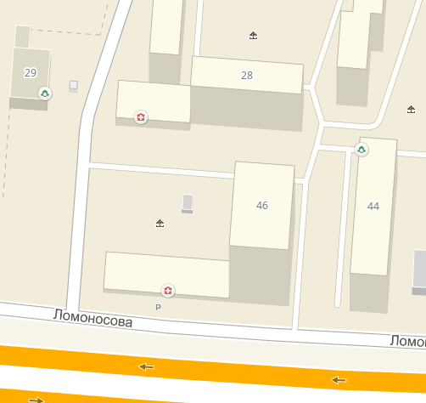

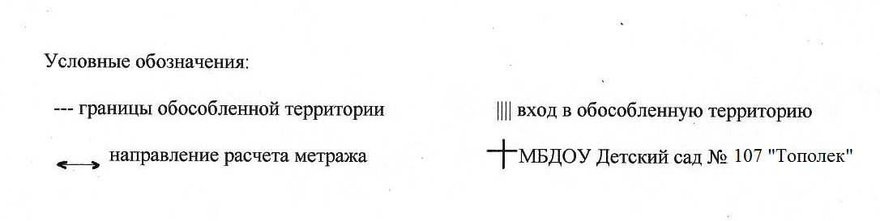

ООО «Обской» Центр семейной медицины 2 этаж, Поликлиника №2

Обская центральная городская больница

Приложение 1

к постановлению администрации города Оби

Новосибирской области от 01.12.2017 г. № 1353

Схема

границ прилегающей территории ООО «Медицинский центр Альянс»

адрес: г. Обь, ул. Калинина, 88

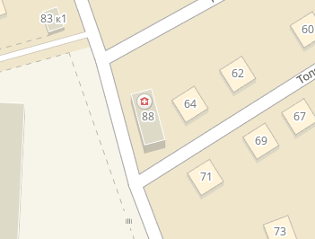

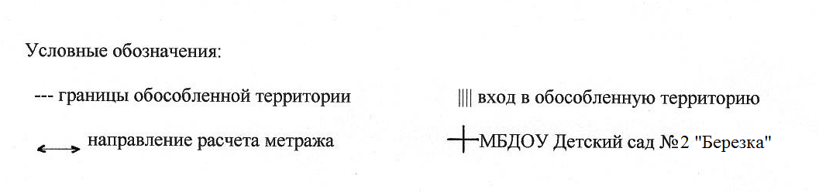

ООО «Медицинский центр Альянс»